**Муниципальное бюджетное дошкольное образовательное учреждение «Детский сад №2 «Изюминка»**

**План-конспект Аппликации**

*«****Цветик – семицветик****»*

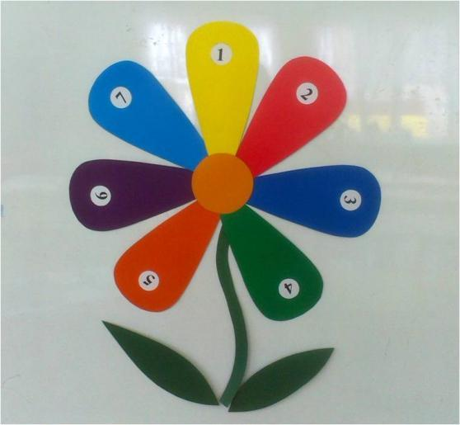

*Джавадова С.Э.*

2021

**План-конспект занятие по аппликации**

Тема: *«****Цветик – семицветик****»*

Цель: Закрепление числа и цифры *«7»*

Задачи:

• Развивать у **детей фантазию**, творческое воображение;

• Закреплять знания **цветов**;

• Развивать умение правильно подбирать **цвета**;

• Закреплять навыки составления целого из частей;

• Подводить к эмоциональной оценке готовых работ;

Оборудование: Лист белой бумаги А5, шаблоны, клей, клеенка, салфетка.

Предварительная работа: чтение произведения автор Валентин Петрович Катаев *«****Цветик – семицветик****»*, беседы на тему *«Радуга»*, *«Исполнение желаний»*, Дидактическая игра *«найди по****цвету****»*

Сюрпризный момент

Ребята, нам сегодня, пришло письмо! Вам интересно, кто его отправил и почему? Давайте, скорее, прочтем его!

«Здравствуйте ребята, пишет вам девочка Женя, из сказочной страны. Злой волшебник ворвался в моё королевство и заколдовал **Цветик - семицветик**. Он забрал у него все **цвета на лепесточках**, чтобы расколдовать **цветок** нужно выполнить задания. Дети, помогите мне, пожалуйста»

Воспитатель: - Ребята, поможем Жене?

***Ход занятия.***

I. Организационный момент.

Воспитатель: Здравствуйте, ребята, сегодня мы окажемся на месте девочки Жени из произведения *«****Цветик – семицветик****»* автор Валентин Петрович Катаев и постараемся не потратить наши лепестки впустую.

II. Беседа.

Воспитатель: А теперь давайте вспомним волшебные слова, которые произносила Женя во время загадывания желания…

Лети, лети лепесток

Через запад на восток,

Через север, через юг,

Возвращайся, сделав круг.

Лишь коснешься ты земли –

Быть по – моему вели…

Воспитатель: У каждого из нас есть желание, да не одно. А у вас, ребята, есть желания?

Дети: Да, есть! *(Ребята перечисляют желания)*

Воспитатель: Ребята, вспомните, пожалуйста, сколько лепестков было на **цветке Жени**?

Дети: Семь.

Воспитатель: А каких **цветов были лепестки и**, как вы думаете, почему именно таких **цветов**?

Дети: Красный, оранжевый, желтый, зеленый, голубой, синий, фиолетовый *(перечисляют****цвета****)*. Они по количеству **цветов в радуге**!

Воспитатель: Правильно! Молодцы, ребята! Оказывается, вы все хорошо знакомы с радугой, умеете считать и все прекрасно знаете **цвета**.

Воспитатель: Ах, как хочется, чтобы все они исполнились. Если бы у каждого из нас был **цветик – семицветик**, исполнились бы наши семь желаний. Давайте и мы попробуем сделать такой **цветочек своими руками**!

Дети: Давайте!

А теперь мы отдохнем и приступим к выполнению нашего волшебного **цветка**.

– Но сначала сделаем с вами специальную зарядку, которая придаст вам волшебных сил, чтобы у вас всё получилось.

Пожалуйста, ребята, встаньте и начнем.

Физминутка

Лети – лети лепесток. *(Помахать руками, как бабочки)*

Через запад на восток *(Руки вправо, влево)*

Через север через юг *(Руки вперёд, назад)*

Возвращайся, сделав круг *(Покружиться вокруг)*

Лишь коснёшься ты земли *(Присели)*

Быть по – моему вели *(Встать, поднять руки и через стороны опустить)*

Воспитатель: Молодцы! Ребята, а теперь вы можете садиться за столики, и приступим к выполнению нашего **цветка**.

III. Показ, объяснение и выполнение работы.

(На каждого ребенка на подносе семь шаблонов лепестков разных **цветов**)

Воспитатель: Ребята, а какой формат нам лучше выбрать – горизонтальный или вертикальный?

Дети: Горизонтальный.

Воспитатель: Правильно, так как наш **цветок** вытянутый вертикально, он растет ввысь. Молодцы, ребята! Начнем приклеивать наши лепестки на картон. На ваших форматах уже есть сердцевина **цветка**, ваша задача наклеить аккуратно лепестки вокруг этой сердцевинки. Посмотрите, пожалуйста, как я начну это делать. Надо на клеенке с изнаночной стороны намазать лепесток клеем, наложить лепесток на формат и примакнуть салфеточкой. Так нужно сделать с каждым из **семи лепестков**. Ребята, у кого есть вопросы.

Дети: *(задают имеющиеся вопросы)*

IV. Итог **занятия**.

Воспитатель: Ребята, у нас у всех получились такие красивые **цветы**, они точно волшебные! Давайте наши работы повесим на доску, и посмотрим, у кого что получилось. Пусть они исполняют наши заветные желания.

